03/06/2019

CARLU FLORIAN; Bewersdorf Alexis; Allard Thibaut; Allart Mathis

Projet Java

GIT Report

Table des matières

**I.** **Contributors/Collaborators** 2

**II.** **Git report** 3

# **Contributors/Collaborators**

Bewersdorf Alexis, Programmer

Carlu Florian, Project leader, Programmer

Allard Thibaut, Programmer

Allart Mathis, Programmer

# **Git report**

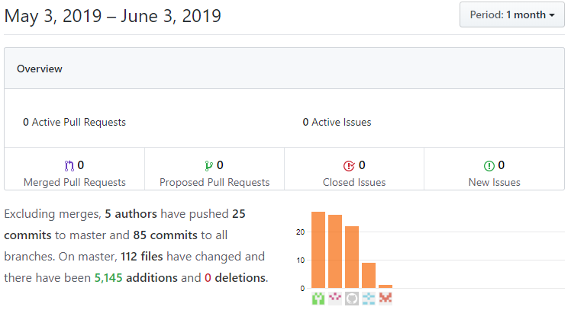

Carlu Florian : 27 commits

Allart Mathis : 26 commits

Bewersdorf Alexis : 23 commits

Allard Thibault : 11 commits

Lien Git : <https://github.com/Bewersdorf-Alexis/Projet_Java_Boulder_dash>